Настройване и коригиране на курс
от преподавател

Настройка на Дневник на отсъствията

След влизане в профила и избиране на курса, който ще редактирате, най-напред трябва да включите редактиране на курса от бутона с химикалче, както е показано на картинката.
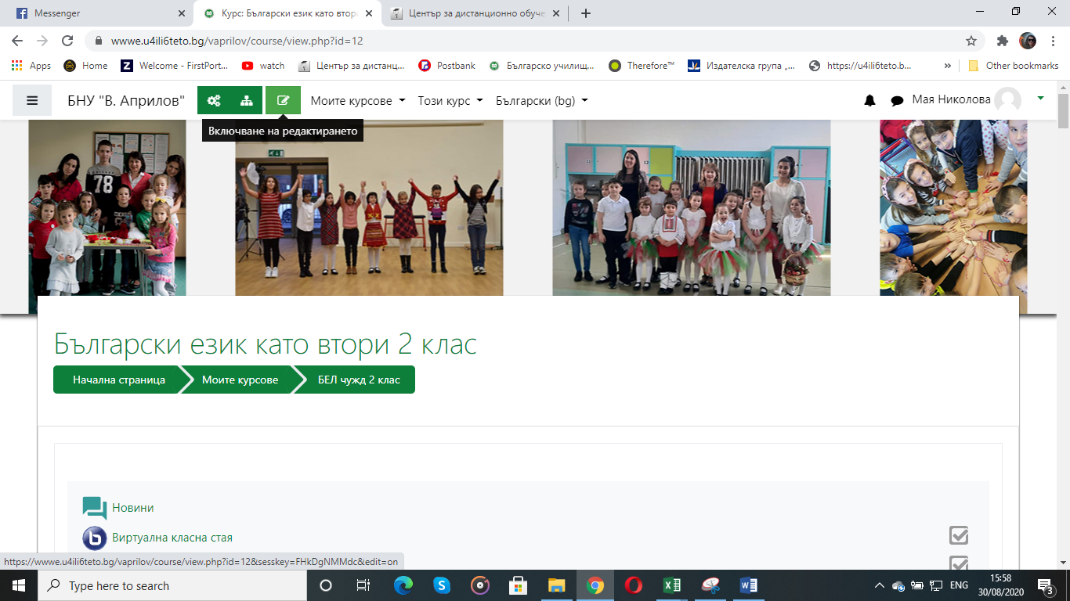
Ще се появят ето такива бутони „Редактиране“
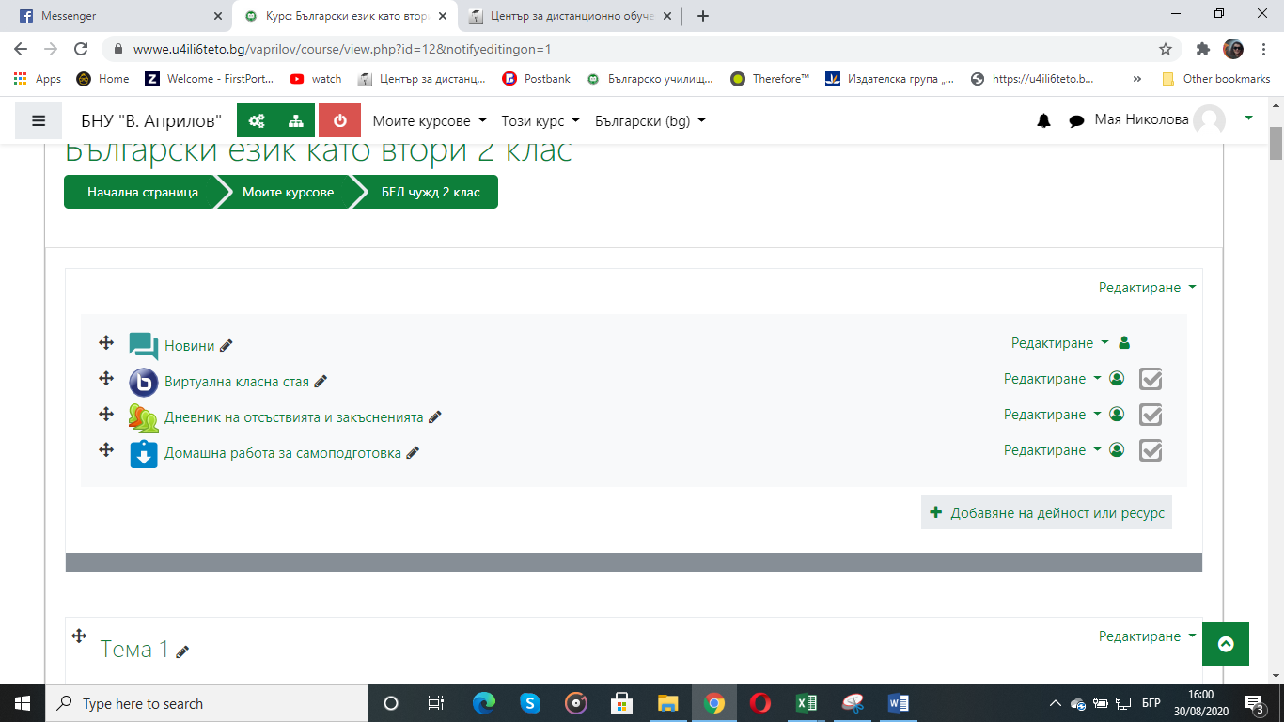
Първите 4 инструмента, които виждате са на заглавната страница на курса и се отнасят за целия курс, не за отделен урок.

Дневникът на отсъствията вече е настроен с всички учебни занятия, които трябва да имаме за годината, като съм махнала неучебните дни.
Тоест излизат 35 учебни седмици, като в тях влизат тържествата.
При кликване върху името на Дневника се отваря списък с учебните занятия по дни и часове.
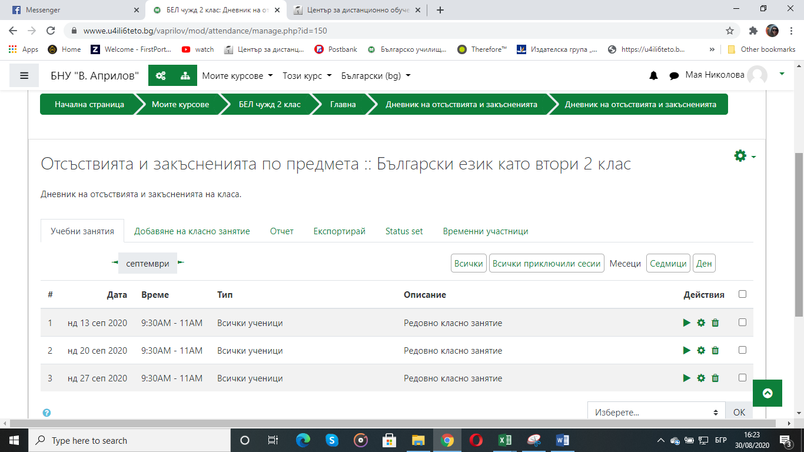

Вида се контролира от бутоните Всички, Всички приключили, Месеци, Седмици, Ден
В момента се виждат занятията за м. Септември. Ако е месец през ваканцията, няма да има никакви занятия.
След всяко занятие, всяка седмица ваше задължение е да влезете тук и да отбележете присъствията и отсъствията на учениците:
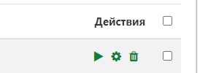Избирате бутона стрелка, който ще ви отвори списъка със записаните ученици за този час:
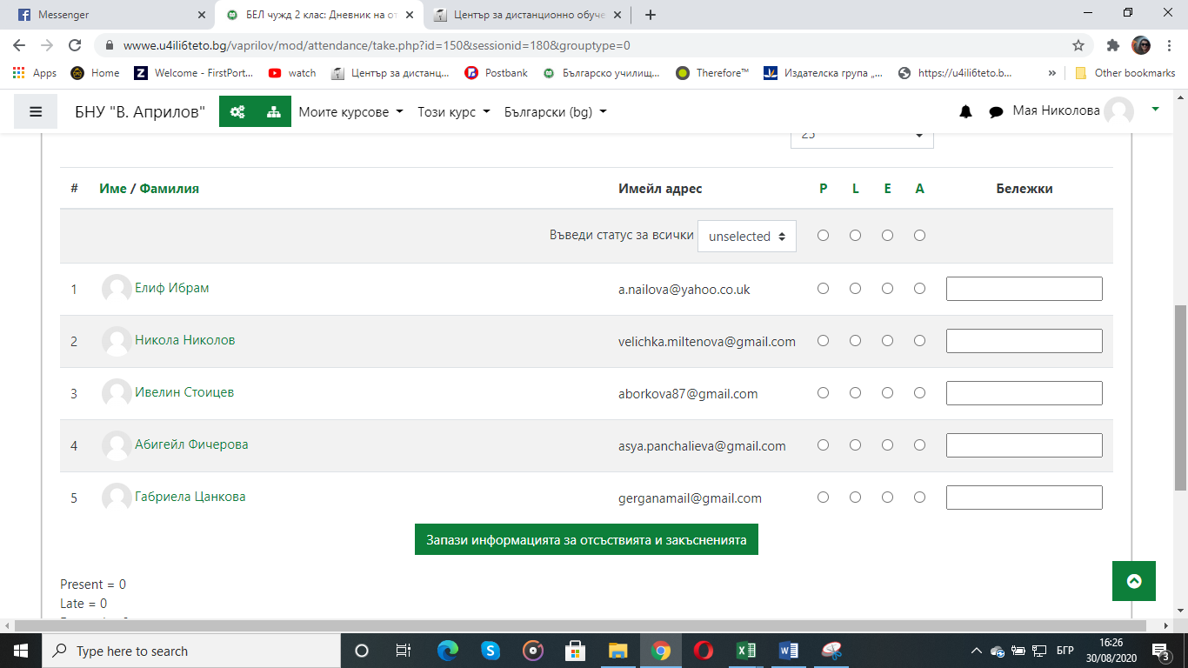

P - присъствал
L - закъснял
E – извинено отсъствие
A – неизвинено отсъствие

След отбелязване на всеки един, потвърждавате информацията със зеления бутон най-отдолу.
От страничката Отчет се вижда отчет за отсъствията и присъствията на всички ученици. 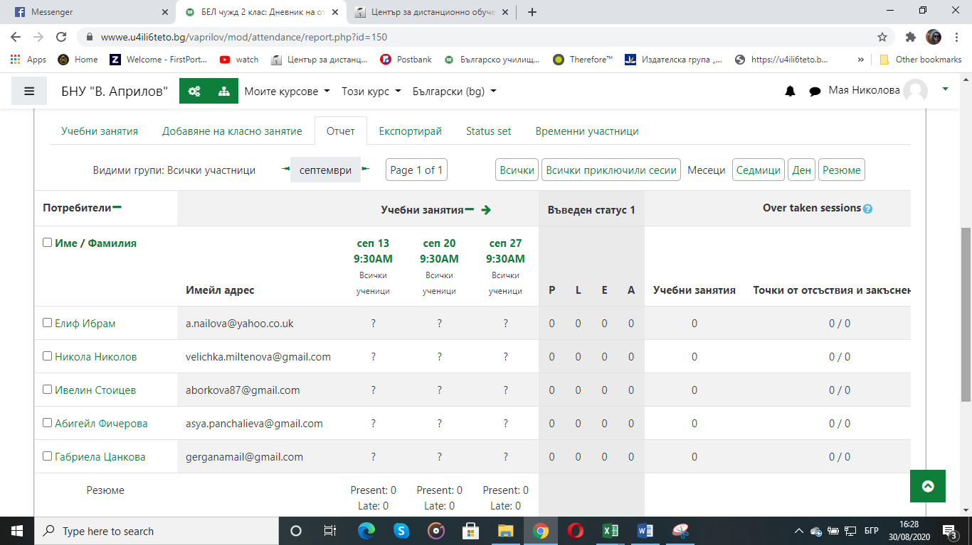

Този дневник може да бъде видим или невидим за учениците. Аз съм го оставила да е видим. Важно е да им обясним, че определен брой отсъствия ще водят до невалидиране на удостоверенията.

